**Инновационные технологии в образовании. Шаг вперед или вред для системы?**

Начнем с самого простого: зачем все это нужно? Казалось бы, зачем все эти высокие технологии? Ведь все мы учились в обычных школах, без всех этих прибамбасов и все было хорошо, и вроде выросли неглупыми людьми, и Гваделупу от Гималаев отличить можем. А сколько приятных воспоминаний! Тут и булочка за пять копеек, и разбитые колени, и первый поцелуй, и выдирание страниц из дневника, и игра в кулачки на перемене. Зачем что-то менять? Это же практически рай, только с рюкзачком и переобувкой. Небольшое размышление об этом — под катом.

Это все так, я сама вспоминаю школьные дни как нечто счастливое и безмятежное. Однако в большинстве своем это связано с социальной составляющей, а не с образовательной. Мало кто вспоминает свои школьные годы словами: «Помню, как в школе мы целыми днями напролет решали логарифмические уравнения». Примерно такой же романтизм у нас вызывают мысли о, например, Средневековье с его благородными рыцарями и прекрасными дамами. Но вряд ли кто-то из нас согласился бы отправить туда своего ребенка — туда, где люди выливали помои на улицу, а убийство человека было делом вполне обыденным. Мир не стоит на месте, а постоянно развивается: то, что было нормальным 30–40 лет назад, сейчас, в большинстве случаев, является неприемлемым.

Так же и в образовании. «Наша система образования была признана лучшей в мире!» — кричит чей-то папа в коричневом свитере из-за последней парты. Так и было, однако 30 лет назад. И наивно думать, что если у тебя есть отличная система образования, то нужно просто ничего в ней не менять и она будет оставаться лучшей. Это то же самое, что ходить на охоту с луком и стрелами и хвастаться, что до 15 века это было самое лучшее оружие дальнего боя, в то время, когда твой друг берет с собой винтовку с оптическим прицелом.

За последние 10-15 лет технологии в области образования не просто сделали шаг вперед — они разбежались, взяли шест и принялись покорять все возможные высоты, как Сергей Бубка. Электронные учебники и дневники, онлайн-обучение, дополненная реальность, интерактивные доски и многое другое — вот далеко не полный список того, с чем имеют дело современные школьники. К сожалению, наши школы (а с ними и школьники) только начинают открывать для себя мир новых технологий. Виной тому, в первую очередь, — консерватизм, и это касается не только образования, но и большинства сфер нашей жизни. Я, например, безуспешно пытался на первой своей работе объяснить 60-летнему начальнику: чтобы передать письмо в бухгалтерию, не нужно идти в соседнее здание 500 метров, а можно просто прислать его на e-mail. Такой же консерватизм нередко наблюдается у учителей и, что более печально, у родителей.

Давайте по порядку, какие именно технологические решения, смогут помочь ребенку в обучении и порядком облегчить жизнь родителю.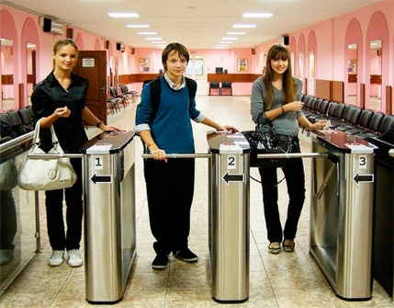

Основной технологией, к которой в дальнейшем будут привязываться в се остальные является – электронная карта школьника. Это такой, своеобразный «мультпаспорт», в который заносятся все данные о ребенке. Он же является электронным пропуском, он же – платежной картой.

Первое с чем интегрируется электронная карта школьника это – система турникетов, которые устанавливаются на входе в школу.

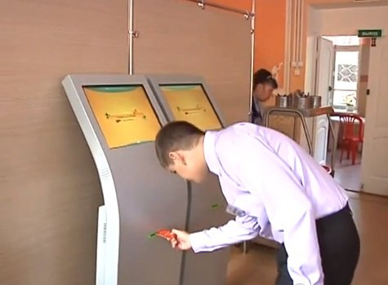Когда ребенок приходит в школу и уходит из нее, он проводит картой по считывателю, данные об этом заносятся в систему, а родителю на телефон отправляется СМС. Таким образом родитель всегда следит за тем, чтобы ребенок не прогуливал уроки. «Концлагерь!» — закричал бы двенадцатилетний я, но к счастью, и тогда и сейчас последнее слово всегда остается за взрослыми, а не то школа превратилась бы в Диснейленд с попкорном и леденцами. Прогуливание уроков является основной причиной неуспеваемости ученика. Более того, прогуливая уроки, освободившееся время дети используют далеко не на занятия танцами или вышивание бисером. Зная, что, уйдя из школы раньше, по приходу домой он получит крепкого ремня (морального конечно, ибо я категорически против физических мер воздействия), ребенок трижды подумает и в конце концов ответит своему нерадивому другу: «Луше я посижу все-таки на уроке». А со временем это просто войдет в привычку и дисциплинирует ваше чадо. Следующе с чем интегрируется карта – система безналичной оплаты в школьной столовой или буфете.

Все мы помним, что это такое школьная столовая. Бесконечная беготня, толкотня, детские крики, запах борща и сдобы и чай из огромной кастрюли с надписью «чай». Ну и, конечно же, деньги. Деньги на обед в школе — это по сути первые деньги, которые получает ребенок в неконтролируемое пользование. Нет, вы конечно даете ребенку деньги, когда посылаете его за хлебом, но вы точно знаете, сколько стоит хлеб, и даете ему ровно столько же денег, а он, в свою очередь, приносит домой хлеб, так как знает: если не принесет, то будет наказан. В школе этот процесс практически не контролируется. Помню, сколько раз я жертвовал школьным обедом, чтобы после уроков купить в магазине бутылку только появившейся тогда «пепси-колы». Наверное, именно тогда и зародились первоосновы теперешнего моего гастрита. Система безналичной оплаты через карту школьника, предусматривает полное исключение из обихода в школах наличных денег. Все продукты в школьных столовых оплачиваются детьми при помощи электронных карт. Деньги вы можете внести на карту самостоятельно либо через «Личный кабинет» в Интернете, либо через терминалы пополнения. Перечисляя деньги на карту, вы исключаете возможность того, что ребенок потратит их на ерунду. Эту карту не примет к оплате ни тетя Света в ближайшем ларьке, ни администратор Антон в компьютерном клубе. Более того, даже покупки ребенка в школьной столовой могут быть проинспектированы вами через тот же «Личный кабинет» или СМС-оповещение. Есть ведь разница, купил он первое, второе и компот или взял 16 вишневых маффинов.

Плюс данная система существенно сокращает, проблему очередей в столовых. Обычно в школьных столовых один человек и принимает заказы, и выдает товар, что приводит к образованию очередей. Как следствие — дети, оказавшиеся в конце очереди, могут не успеть за ограниченное время перемены сделать заказ, получить питание и не спеша пообедать. При внедрении системы, заказ формируется при помощи touchscreen-монитора. Работнику, находящемуся непосредственно на кассе, необходимо лишь выдать ребенку его заказ. Таким образом скорость получения школьником продуктов питания практически удваивается.

Ну и возможно главный бонус таких систем это — Электронный журнал, он же дневник. Как бы два в одном, а на самом деле очень много в одном.

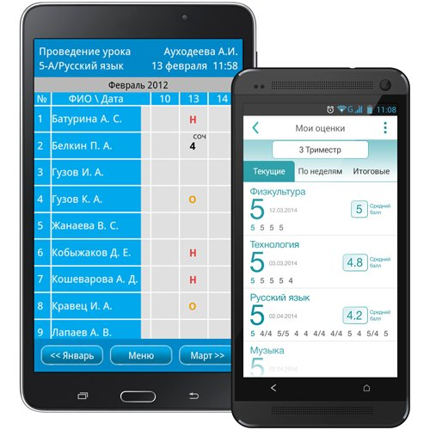Расскажу о системе через вещи, которые я, как и большинство из вас, делал в школе, но не хотел бы, чтобы мой ребенок проделывал то же самое. Например, легендарное вырывание страниц с плохой оценкой из дневника или исправление оной при помощи лезвия и красной ручки. При использовании модуля все отметки, выставленные учителем, сразу вносятся в электронную базу школы и становятся доступными онлайн через Ваш личный кабинет. Но и это не все: после получения ребенком оценки к вам на телефон придет СМС с текстом, например, «Геометрия — 3», так что ремня (опять же морального) можно будет готовить уже заранее.

Следующее:

— «Иди делай домашнее задание!»

— «А нам ничего не задавали».

Не у многих хватает духа, а главное — желания, взять трубку позвонить учителю и проверить эту информацию. При помощи «Электронного дневника» все домашние задания будут доступны в онлайн-режиме.

— «Сынок вставай, в школу опоздаешь!»

— «У нас учитель заболел. Физику отменили. Мне ко второму уроку» (нужное подчеркнуть).

Расписание уроков обновляется в режиме онлайн. И если учитель действительно заболел, вы это сразу увидите и дадите своему чаду поспать еще часок.

Еще, такие карты можно использовать в качестве читательского билета в школьных библиотеках или же, как медицинскую карту ребенка в школьном медкабинете.

Вот такие бонусы могут принести новые технологии в школы в помощь нам и нашим детям. И это лишь малая их часть. Ведь еще есть технологии дополненной реальности, 3Д-принтинга и многое другое. Возможно о них в следующем посте. Ваши мнения буду рад услышать в комментариях. Любите ваших детей.

*Подготовила:* ***Асанова Лаура Куанышевна***